

**WEBSITE BÁN HÀNG TRỰC TUYẾN**

**DHKTPM13A-NHÓM09**

TÀI LIỆU KIẾN TRÚC THIẾT KẾ PHẦN MỀM – V1.0

**LỊCH SỬ THAY ĐỔI (REVISION HISTORY)**

tp hỒ CHÍ MINH, THÁNG 1 NĂM 2020

mÔN kIẾN TRÚC VÀ THIẾT KẾ PHẦN MỀM

Bộ môn Kỹ thuật phần mềm – Khoa Công nghệ thông tin – ĐH Công nghiệp TP. HCM

|  |  |  |  |
| --- | --- | --- | --- |
| ***Ngày*** | ***Phiên bản*** | ***Mô tả*** | ***Người hiện thực*** |
| *01/06/2020* | *0.1* | *Xác định các yêu cầu chức năng* | *Tất cả thành viên trong nhóm* |
| *25/6/2020* | *0.2* | *Phần 2:ràng buộc dữ liệu và đánh giá* | *Tất cả thành viên trong nhóm* |
| *26/6/2020* | *0.3* | *Vẽ mô hình* | *Tất cả thành viên trong nhóm* |
| *27/6/2020* | *0.4* | *Vẽ mô hình* | *Tất cả thành viên trong nhóm* |
| *28/6/2020* | *0.5* | *Vẽ mô hình* | *Tất cả thành viên trong nhóm* |
| *29/6/2020* | *0.6* | *Vẽ mô hình* | *Tất cả thành viên trong nhóm* |
| *30/6/2020* | *0.7* | *Vẽ mô hình* | *Tất cả thành viên trong nhóm* |
| *1/7/2020* | *0.8* | *Vẽ mô hình* | *Tất cả thành viên trong nhóm* |
| *2/7/2020* | *0.9* | *Vẽ mô hình* | *Tất cả thành viên trong nhóm* |
| *3/7/2020* | *1.0* | *Tổng hợp và hoàn thành* | *Tất cả thành viên trong nhóm* |

**MỤC LỤC**

**1.** **GIỚI THIỆU** 3

1.1 Tổng quan 3

1.2 Mục tiêu 3

1.3 Phạm vi 3

1.4 Các định nghĩa, thuật ngữ, từ viết tắt 3

1.5 Tài liệu tham khảo 3

**2.** **CÁC RÀNG BUỘC ĐÁNH GIÁ CHẤT LƯỢNG KIẾN TRÚC PHẦN MỀM** 4

2.1 Nền tảng kỹ thuật 4

2.2 Bảo mật 4

2.3 Độ tin cậy/Tính sẵn sàng (Reliability/Availability) 4

2.4 Toàn vẹn dữ liệu (Data Persistence) 4

2.5 Các công cụ phát triển kiến trúc 4

**3.** **MÔ TẢ KIẾN TRÚC** 5

3.1 Kịch bản 5

3.2 Logical view 6

3.3 Process view 6

3.4 Implementation view 6

3.5 Deployment view 6

3.6 Data view 6

**4.** **CÁC RỦI RO (RISKS)** 7

# **GIỚI THIỆU**

## Tổng quan

Ngày này trong nhịp sống hối hả của con người thì việc giành thời gian để ra ngoài để mua sắm trở nên là 1 điều quá xa sỉ. Những lo lắng về giao thông không an toàn và hạn chế trong việc mua hàng truyền thống có thể tránh được trong khi mua sắm trực tuyến. Với mua sắm trực tuyến(online), bạn cũng không cần phải lo lắng về điều kiện thời tiết. Người tiêu dùng và các khách hàng là những tổ chức, công ty,… đang dần chuyển sang mua sắm trực tuyến nhiều hơn nhằm tiết kiệm thời gian

Chính vì thế việc mua sắm online càng trở nên quan trọng và cần thiết,chỉ cần 1 cú click chuột thì họ có thể có được sản phẩm mà mình mong muốn.Việc mua sắm online có nhiều ưu điểm là có thể sở hữu mọi thứ thông qua các cú click chuột chứ không cần phải đến tận nơi để mua hàng. Sau khi vào [website bán hàn](http://thietkewebsitehcm.org/thiet-ke-website-ban-hang)g, chọn sản phẩm, chỉ cần đặt hàng (order) người bán sẽ mang sản phẩm đến tận nhà bạn. Mua sắm online cho phép mua hàng bất cứ khi nào bạn muốn. Các cửa hang trên mạng không bao giờ đóng cửa, có thể mua sắm 24/24 giờ và 7 ngày trong tuần. Mua sắm ở các chợ, trung tâm thương mại hay cửa hàng rất khó để bạn có thể so sánh đặc điểm và giá của sản phẩm với nhau. Khi mua hàng online, bạn dễ dàng so sánh và đưa ra lựa chọn sản phẩm phù hợp nhất. Đôi khi bạn gặp phải những người bán hàng khó tính tại một số địa điểm bán hàng. Mua sắm online thì khách hàng chẳng phải để ý đến chuyện ấy nữa.

Vì những lý do trên nên nhóm em quyết định làm đề tài: Website giới thiệu, bán quần áo trực tuyến.

**Các chức năng của website cho từng thành phần tham gia vào website:**

Người quản lý website:

* + - * Tìm kiếm thông tin về sản phẩm/loại sản phẩm, các đơn đặt sản phẩm
      * Quản lý thông tin sản phẩm/loại sản phẩm.
      * Quản lý thông tin đơn hàng trực tuyến.

Khách hàng:

* + - * Có thể đăng ký tài khoản của website.
      * Xem danh sách sản phẩm
      * Xem chi tiết của từng sản phẩm
      * Chọn mua từng sản phẩm
      * Xem giỏ hàng
      * Thanh toán đơn hàng.

**Mô tả yêu cầu chức năng:**

Chức năng chính của trang web:

* + Người dùng không có tài khoản (guest) có các chức năng:
    - Có thể đăng ký tài khoản của website với các thông tin cần thiết (email không trùng với tài khoản khác), sau khi đăng ký thành công với thông tin hợp lệ, lưu trữ CSDL + gửi email + thông báo về tài khoản.
    - Xem danh sách sản phẩm (thiết bị máy tính, mỹ phẩm, quần áo ... tùy theo đề tài, danh sách này lấy từ CSDL).
    - Xem chi tiết của từng sản phẩm từ danh sách sản phẩm.
    - Chọn mua từng sản phẩm (có thể chọn mua từ trang Web danh sách sản phẩm hay từ trang Web chi tiết của từng sản phẩm), sản phẩm sau khi chọn mua sẽ được đưa vào trong giỏ hang, nếu chọn sản phẩm đã có trong giỏ hàng, cập nhật số lượng.
    - Xem giỏ hàng (danh sách sản phẩm đã chọn mua, thông tin này lưu trong biến Session, không cần cập nhật CSDL).
    - Khi xem giỏ hàng, có thể chỉnh sửa số lượng của từng sản phẩm trong giỏ hàng (nếu chỉnh sửa số lượng là 0 → bỏ sản phẩm đó ra khỏi giỏ hàng).
* Người dùng có tài khoản (customer) có thể thực hiện các chức năng của Người dùng không có tài khoản (guest), ngoài ra người dùng có tài khoản (customer) còn có thể:
  + Xử lý thanh toán (chức năng này thực hiện khi giỏ hàng đã có sản phẩm và người dùng đăng nhập thành công vào hệ thống): cập nhật thông tin vào CSDL + gửi email + thông báo đăng ký đặt hàng thành công với các thông tin kèm theo. Sau khi xử lý thành công, Session được xóa về null.
* Người quản trị hệ thống (admin) có thể thực hiện được chức năng như một người dùng có tài khoản (customer). Ngoài ra, chức năng khác dành cho người quản trị hệ thống (admin) - Phần Back-End:
  + Tìm kiếm thông tin về sản phẩm/loại sản phẩm, các đơn đặt sản phẩm.
  + Quản lý thông tin sản phẩm/loại sản phẩm:
    - Xem danh sách sản phẩm/loại sản phẩm.
* Xem chi tiết từng sản phẩm/loại sản phẩm.
* Xóa sản phẩm/loại sản phẩm trong trường hợp sản phẩm chưa có trong đơn hàng nào hoặc loại sản phẩm chưa có sản phẩm nào.
* Thêm mới, cập nhật thông tin sản phẩm/loại sản phẩm.
  + Quản lý thông tin đơn hàng trực tuyến:
    - Xem danh sách các đơn hàng (sắp xếp theo ngày mua).
    - Xem chi tiết đơn hàng.
    - Cập nhật số lượng của mặt hàng trong đơn hàng trực tuyến

Phi chức năng

* Thời gian : Phải đáp ứng đúng thời gian đã quy định
* Ngôn ngữ lập trình : Phù hợp với nhiều loại máy .
* Giao diện website: dễ nhìn, có độ tương phản cao, thân thiện với người dùng.
* Đội tin cậy: đảm báo tín bảo mật về thông tin khách hàng và đơn hàng.
* Tương thích về phần cứng : đáp ứng tương thích với đa số hệ điều hành, tránh ra yều cầu về cấu hình và những yêu cầu khác.
* Yêu cầu về lưu trữ : bảo mật an toàn về cơ sở dữ liệu.

**-Tổng quan về kiến trúc thiết kế phần mềm :4+1 Architecture View Model**

**Khái niệm:**

**4 + 1** là [mô hình khung nhìn](https://en.wikipedia.org/wiki/View_model) được sử dụng để "mô tả kiến ​​trúc của các hệ thống phần mềm chuyên sâu, dựa trên việc sử dụng nhiều khung nhìn đồng thời". Các khung nhìn được sử dụng để mô tả hệ thống theo quan điểm của các bên liên quan khác nhau, chẳng hạn như người dùng cuối, nhà phát triển, kỹ sư hệ thống và người quản lý dự án. Bốn quan điểm của mô hình là logic, phát triển, quy trình và quan điểm vật lý. Ngoài ra, các [trường hợp sử dụng](https://en.wikipedia.org/wiki/Use_case) hoặc kịch bản được chọn được sử dụng để minh họa kiến ​​trúc phục vụ dưới dạng xem 'cộng một'. Do đó, mô hình chứa 4 + 1 lượt xem:

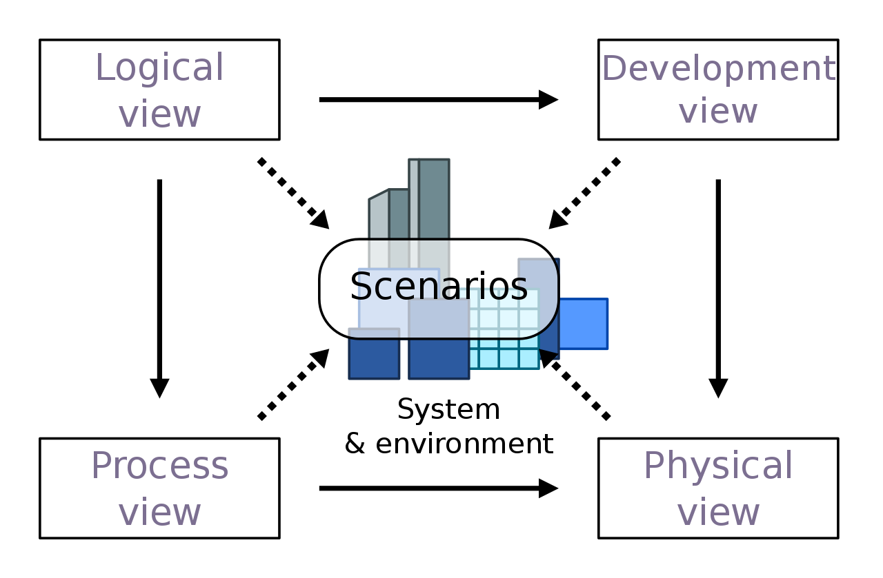

*Hình ảnh 1.1:Mô hình 4+1 Architecture View Model*

**Logical view**:Chế độ xem logic liên quan đến chức năng mà hệ thống cung cấp cho người dùng cuối. Các sơ đồ UML được sử dụng để thể hiện khung nhìn logic và bao gồm[các sơ đồ lớp](https://en.wikipedia.org/wiki/Class_diagram) và[sơ đồ trạng thái](https://en.wikipedia.org/wiki/State_diagram) .

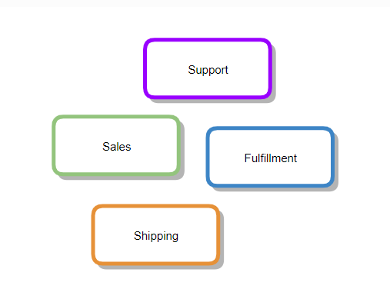

*Hình ảnh 1.2:Mô hình Logical view*

**Process view**:Chế độ xem quy trình xử lý các khía cạnh động của hệ thống, giải thích các quy trình hệ thống và cách chúng giao tiếp và tập trung vào hành vi thời gian chạy của hệ thống. Khung nhìn quy trình xử lý đồng thời, phân phối, tích hợp, hiệu suất và khả năng mở rộng, v.v. Các sơ đồ UML để thể hiện chế độ xem quy trình bao gồm[sơ đồ trình tự](https://en.wikipedia.org/wiki/Sequence_diagram) ,[sơ đồ truyền thông](https://en.wikipedia.org/wiki/Communication_diagram) ,[sơ đồ hoạt động](https://en.wikipedia.org/wiki/Activity_diagram)

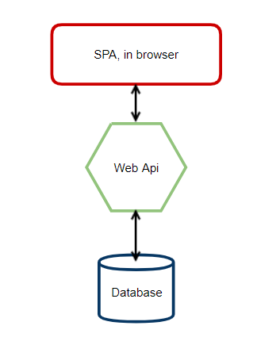

*Hình ảnh 1.3:Mô hình Process view*

**Development** : Khung nhìn phát triển minh họa một hệ thống từ quan điểm của lập trình viên và quan tâm đến việc quản lý phần mềm. Quan điểm này còn được gọi là quan điểm thực hiện. Nó sử dụng[sơ đồ Thành phần](https://en.wikipedia.org/wiki/Component_diagram) UMLđể mô tả các thành phần hệ thống. Các sơ đồ UML được sử dụng để thể hiện khung nhìn phát triển bao gồm[sơ đồ Gói](https://en.wikipedia.org/wiki/Package_diagram) .

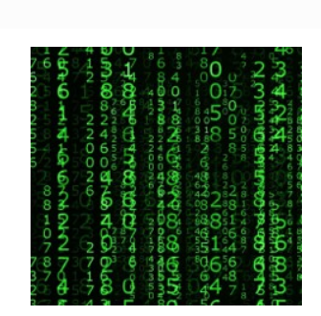

*Hình ảnh 1.4: Development View*

**Physical view*:*** Chế độ xem vật lý mô tả hệ thống theo quan điểm của người thiết kế hệ thống. Nó liên quan đến cấu trúc liên kết của các thành phần phần mềm trên lớp vật lý cũng như các kết nối vật lý giữa các thành phần này. Khung nhìn này còn được gọi là khung nhìn triển khai. Các sơ đồ UML được sử dụng để thể hiện khung nhìn vật lý bao gồm[sơ đồ triển khai](https://en.wikipedia.org/wiki/Deployment_diagram)  **.**

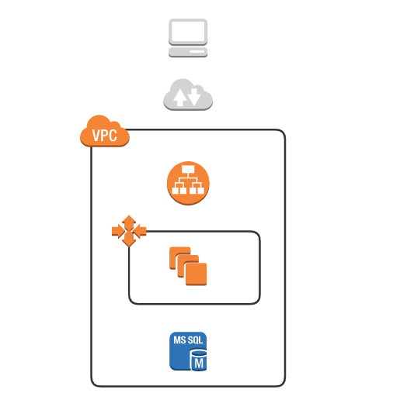

*Hình ảnh 1.5:Mô hình Physical view*

**Scenarios:** Mô tả kiến ​​trúc được minh họa bằng cách sử dụng một tập hợp nhỏ các[trường hợp sử dụng](https://en.wikipedia.org/wiki/Use_case) hoặc kịch bản, trở thành góc nhìn thứ năm. Các kịch bản mô tả các chuỗi tương tác giữa các đối tượng và giữa các quy trình. Chúng được sử dụng để xác định các yếu tố kiến ​​trúc và để minh họa và xác nhận thiết kế kiến ​​trúc. Chúng cũng đóng vai trò là điểm khởi đầu cho các thử nghiệm của một nguyên mẫu kiến ​​trúc. Khung nhìn này còn được gọi làkhung nhìn ca sử dụng .

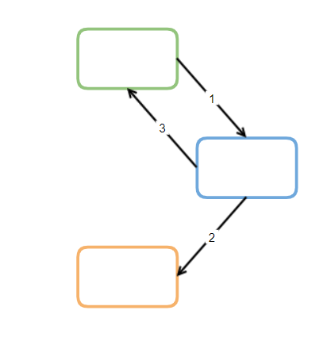

*Hình ảnh 1.6: Scenarios*

## Mục tiêu

**Kiến trúc sử dụng để thiết kế phần mềm:N-tier**

**Khái niệm:**

Kiến trúc N-tier còn được gọi là multi-tier architecture, một phương pháp kiến trúc ứng dụng trong phát triển phần mềm. Nó thích hợp cho việc xây dựng các ứng dụng lớn, đặc biệt là các ứng dụng doanh nghiệp, các ứng dụng đòi hỏi tính **scalability, security, fault tolerance, reusability**và**maintainability**.

Gọi là N-tier điều đó có nghĩa kiến trúc này có thể có 1, 2, 3 hoặc hơn số các layer phụ thuộc vào cách phân chia kiến trúc hệ thống. Tuy nhiên 3-Tier vẫn là mẫu phổ biến nhất và được định nghĩa cụ thể về trách nhiệm từng tier như sau:

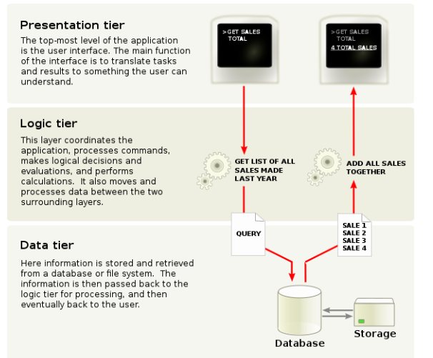

Hình ảnh 1.6 Mô hình kiến trúc N-tier

**Tầng Presentation:** Chính là Giao diện người dùng, đây chính là phần mềm ứng dụng mà người dùng sẽ thấy và tương tác (Có thể là Website hoặc Mobile App, hoặc Window app). Khi người dùng nhập thông tin họ cần. Hành động người dùng được xử lí đi qua các tầng Logic, tầng Data.

**Tầng Logic:** Đây là tầng chứa tất cả những phương pháp xử lý, đọc & ghi dữ liệu trước khi đưa đến UI người dùng, nó những gì được cho phép trong ứng dụng của bạn.

**Tầng Data:** Tầng Data là nơi lưu trữ tất cả dữ liệu trong ứng dụng, tại tầng này bạn thực hiện các phương thức lưu trữ dữ liệu vào DB, triển khai các giải pháp bảo mật, transaction cần thiết.

=>Với kiến trúc 3-tier, ứng dụng sẽ đảm bảo các tính chất ***Scalability, Data Integrity, Reusability, Reduced Distribution, Security, Improved Availability***. Các tính chất tuyệt vời phù hợp với cho các dự án ứng dụng lớn. Tuy nhiên, chúng cũng có nhược điểm là gia tăng độ phức tạp cho dự án.

**Lợi ích của việc sử dụng kiến trúc N-tier:**

Tính bảo mật cao: Ưu điểm nổi bật nhất cảu kiến trúc N – Tier là tính bảo mật rất cao, bạn có thể bảo mật riêng cho 3 lớp, hạn chế các rủi ro.

Dễ dàng quản lý: Do là 3 tầng khác nhau, có thể tách biệt nên việc quản lý cũng trở nên đơn giản, dễ dàng hơn nhiều. Nếu trường hợp một tầng bị lỗi thì cũng không làm ảnh hưởng đến các tầng con lại, hoàn toàn có thể sửa lỗi riêng biệt.

Có thể mở rộng: Bạn cũng có thể dễ dàng thêm vào đo nhiều tài nguyên, việc thêm tài nguyên của một tầng không làm ảnh hưởng đến các tầng khác.

Linh hoạt: Bạn có thể linh hoạt thêm tài nguyên vào từng tầng, sửa lỗi của từng tầng phù hợp với yêu cầu đặt ra.

Phát triển hiệu quả, có thể sử dụng lại: khi sử dụng kiến trúc N – Tier, bạn có thể sử dụng lại từng tầng vì giữa chúng có sự phân chia độc lập.

## Phạm vi

Tài liệu kiến trúc và thiết kế phần mềm này mô tả kiến trúc của website bán hàng và dùng cho môn học Kiến trúc thiết kế phần mềm ngành Kỹ thuật phần mềm năm thứ 3, có thể áp dụng trong đồ án tốt nghiệp.

## Các định nghĩa, thuật ngữ, từ viết tắt

|  |  |  |  |
| --- | --- | --- | --- |
| *STT* | *Thuật ngữ, từ viêt tắt* | *Giải thich* | *Ghi chú* |
| 1 | UML | Là một ngôn ngữ mô hình gồm các ký hiệu đồ họa mà các phương pháp hướng đối tượng sử dụng để thiết kế các hệ thống thông tin một cách nhanh chóng. | Unified Modeling Language |
| 2 | UI | Giao diện người dùng | User Interface |
| 3 | CAPEX | Là các khoản chi phí đầu tư vào tài sản cố định (như nhà máy, máy móc, thiết bị…) của doanh nghiệp | Capital Expenditure |
| 4 | I/O | Luồng vào ra trong Java hay Input/Output (I/O) trong java được sử dụng để xử lý đầu vào và đầu ra trong java. | Input/Output |

Bảng 1‑1. Danh mục các từ viết tắt

## Tài liệu tham khảo

*Tài liệu tham khảo trên blog của cô Nguyễn Thị Thanh Vân.* *Software-Architecture-Document-Sample.(*<https://thanhvanfit.files.wordpress.com/2019/01/1.-Software-Architecture-Document-Sample.pdf>

*Philippe Kruchten. The “4+1” view model of software architecture.1995 (*[*http://www3.software.ibm.com/ibmdl/pub/software/rational/web/whitepapers/2003/Pbk4p1.pdf*](http://www3.software.ibm.com/ibmdl/pub/software/rational/web/whitepapers/2003/Pbk4p1.pdf)*)*

*Tài liệu tham khảo trên blog của cô Nguyễn Thị Thanh Vân.SAD-OnlineCateringService*

# CÁC RÀNG BUỘC ĐÁNH GIÁ CHẤT LƯỢNG KIẾN TRÚC PHẦN MỀM

## Nền tảng kỹ thuật

*Phía Server:*

* *Phần mềm (ứng dụng/website)* website bán quần áo trực tuyến *được lưu trữ tại máy chủ dùng GlassFish Server v5.*
* *Server cơ sở dữ liệu trung tâm dùng Hệ quản trị cơ sở dữ liệu SQLServer*
* *Tất cả giao tiếp với khách hàng của phần mềm* website bán quần áo trực tuyến *sử dụng các tiêu chuẩn giao thức TCP/IP, HTTP.*

*Phía Client:*

* *Khách hàng/người dùng sẽ sử dụng trình duyệt Web Mozilla Firefox, Internet Explorer, Google Chrome hoặc Safari dùng phiên bản mới nhất*
* *Khách hàng sử dụng thiết bị di động hệ điều hành iOS/Android.*

## Bảo mật

Hệ thống phải được bảo mật ,để khách hàng có thể thanh toán trực tuyến.

Ứng dụng phải thực hiện các hành vi bảo mật:

Xác thực :Đăng nhập bằng tên người dùng kèm theo mật khẩu.

Ủy quyền:Theo hồ sơ của họ khách hàng.

Để truy cập internet,cần bắt buộc thực hiện các yêu cầu:

Bảo mật:dữ liệu phải được mã hóa(khi thanh toán bằng thẻ tín dụng)

Tính toàn vẹn dữ liệu:Dữ liệu được gửi qua mạng không thể sửa đổi.

Kiểm toán:Mọi hành động nhạy cảm đều có thể được ghi lại.

Không thoái thác:đưa ra bằng chứng một hành động cụ thể xảy ra.

## Độ tin cậy/Tính sẵn sàng (Reliability/Availability)

Độ tin cậy và tính sẵn sàng sẽ được giải quyết thông qua nền tảng J2EE

Mục tiêu cuaur tính sẵn sàng:16/7:16 giờ một ngày,7 ngày một tuần,thời gian còn lại là 8 giờ dành riêng cho hoạt động bảo trì.

Hệ thống sẽ chịu một số hoạt động thử nghiệm:(Thử nghiệm đơn vị,thử nghiệm tích hợp,thử nghiệm hệ thống )trước khi triển khai để đảm rằng hệ thống đáng tin cậy.

Máy chủ cở sở dữ liệu SQL server có thể đáp ứng nhiều số lượng khách hàng tồn tại một thời điểm nhất định mà không mất tính nhất quán và toàn vẹn dữ liệu.

## Toàn vẹn dữ liệu (Data Persistence)

Tất cả dữ liệu sẽ được lưu trong máy chủ trung tâm.Đây là một cơ sở dữ liệu hợp lí thực hiện bình thường .

Sử dụng một số biện pháp đã được thực hiện như mã hóa mật khẩu,sử dụng các giao dịch cho tất cả các cam kết cơ sở dữ liệu.

## Các công cụ phát triển kiến trúc

The project incorporates many development tools.

Programming: Eclipse IDE for Enterprise Java Developers - 2020-03

Server:Glassfish 5.0 full

Diagrams: Draw.IO

Database connection: SQL Server connector

Schedule: Microsoft Project

# **MÔ TẢ KIẾN TRÚC**

**An Architectural Model**

Kiến trúc phần mềm liên quan đến sự trừu tượng, với sự phân rã và thành phần. Để mô tả kiến trúc phần mềm, chúng tôi sử dụng một mô hình bao gồm nhiều khung nhìn hoặc phối cảnh. Để mà cuối cùng giải quyết các kiến trúc lớn và đầy thách thức, mô hình mà chúng tôi đề xuất được tạo thành từ năm khung nhìn chính.

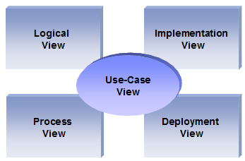

Hình 2‑1. Khung nhìn 4 + 1

Áp dụng phương trình Perry & Wolf’s độc lập trên mỗi chế độ xem, tức là, đối với mỗi chế độ xem, sẽxác định bộ các yếu tố để sử dụng (các thành phần, thùng chứa và trình kết nối), nắm bắt các biểu mẫu và mẫu hoạt động và nắm bắt được lý do và các ràng buộc, kết nối kiến trúc với một số yêu cầu. Mỗi chế độ xem được mô tả bằng một kế hoạch chi tiết sử dụng ký hiệu riêng của nó. Đối với mỗi góc nhìn cũng vậy, các kiến trúc sư có thể chọn một kiểu kiến trúc nhất định, do đó cho phép cùng tồn tại nhiều kiểu trong một hệ thống.

Lần lượt xem xét từng trong năm chế độ xem, đưa ra cho từng mục đích của nó: mối quan tâm nào là địa chỉ, một ký hiệu cho bản thiết kế kiến trúc tương ứng, các công cụ chúng ta đã sử dụng để mô tả và quản lý nó.

Mô hình khung nhìn 4 + 1 là khá chung chung, có thể sử dụng các ký hiệu và công cụ khác, các phương pháp thiết kế khác có thể được sử dụng được sử dụng, đặc biệt cho các phân tách logic và quy trình.

**The Logical Architecture**

*Phân rã hướng đối tượng*

Kiến trúc logical chủ yếu hỗ trợ các yêu cầu chức năng, những gì hệ thống nên cung cấp điều khoản dịch vụ cho người dùng của nó. Hệ thống được phân tách thành một tập hợp các tóm tắt chính, được lấy (phần lớn) từ miền vấn đề, ở dạng đối tượng hoặc lớp đối tượng.

Khai thác các nguyên tắc trừu tượng, đóng gói, và kế thừa. Sự phân tách này không chỉ vì mục đích phân tích chức năng, mà còn phục vụ để xác định các cơ chế chung và các yếu tố thiết kế trên các bộ phận khác nhau của hệ thống.

Sử dụng cách tiếp cận Rational / Booch để biểu diễn kiến ​​trúc logic, bằng các sơ đồ và lớp mẫu. Một sơ đồ lớp hiển thị một tập hợp các lớp và các mối quan hệ logic của chúng: liên kết, sử dụng, thành phần, kế thừa, và như vậy. Bộ các lớp liên quan có thể được nhóm thành các loại lớp. Lớp học các mẫu tập trung vào từng lớp riêng lẻ; họ nhấn mạnh các hoạt động của lớp chính và xác định đối tượng chính nét đặc trưng. Nếu điều quan trọng là xác định hành vi bên trong của một đối tượng, điều này được thực hiện với chuyển đổi trạng thái sơ đồ, hoặc biểu đồ trạng thái.

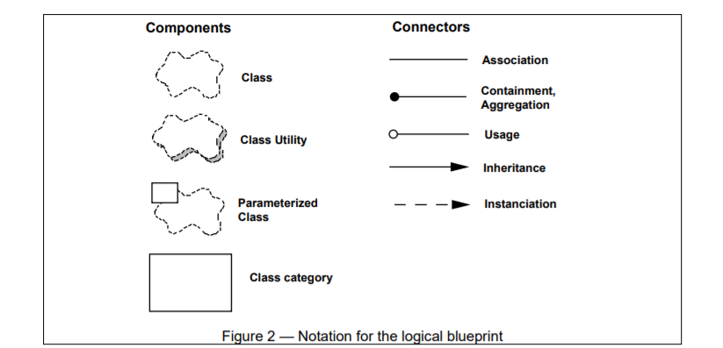

*Hình 3.1 Notation for the logical view:(Ký hiệu cho thiết kế Local view)*

**The Process Architecture**

*Quá trình phân rã.*

Kiến trúc quy trình có tính đến một số yêu cầu phi chức năng, chẳng hạn như hiệu suất và khả dụng. Nó giải quyết các vấn đề về đồng thời và phân phối, về tính toàn vẹn của hệ thống, về khả năng chịu lỗi và Làm thế nào các tóm tắt chính từ khung nhìn logic phù hợp với kiến trúc quy trình. điều khiển là một hoạt động cho một đối tượng thực sự thực thi.

Kiến trúc quá trình có thể được mô tả ở nhiều mức độ trừu tượng, mỗi cấp độ địa chỉ khác nhau mối quan tâm. Ở mức cao nhất, kiến trúc quy trình có thể được xem như một tập hợp thực thi độc lập các mạng logic của các chương trình giao tiếp (được gọi là các quy trình của Cameron), được phân phối trên một bộ phần cứng tài nguyên được kết nối bằng mạng LAN hoặc mạng LAN. Nhiều mạng logic có thể tồn tại đồng thời, chia sẻ cùng tài nguyên vật lý.

Ví dụ: các mạng logic độc lập có thể được sử dụng để hỗ trợ phân tách hệ thống vận hành trực tuyến từ hệ thống ngoại tuyến, cũng như hỗ trợ sự cùng tồn tại của mô phỏng hoặc các phiên bản thử nghiệm của phần mềm

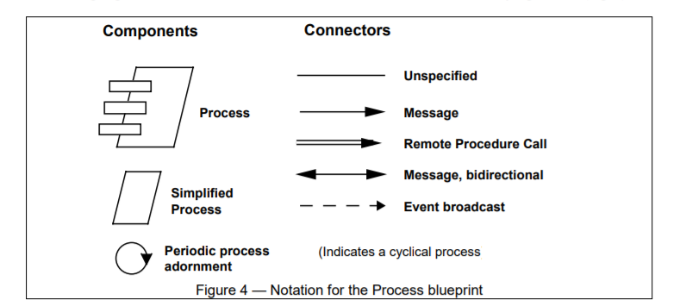

*Hình 3.2 Notation for the Process view:(Ký hiệu cho thiết kế process view)*

***Style for the process view***

Một số phong cách sẽ phù hợp với quan điểm quá trình.

Ví dụ: chọn từ Garlan và Shaw Shaw taxonomy1 chúng ta có thể có: đường ống và bộ lọc, hoặc máy khách / máy chủ, với các biến thể của nhiều máy khách / máy chủ đơn và nhiều máy chủ khách hàng / nhiều máy chủ. Đối với các hệ thống phức tạp hơn, người ta có thể sử dụng một kiểu tương tự như các nhóm quy trình.

**The Development Architecture**

*Phân rã hệ thống con*

Kiến trúc phát triển tập trung vào tổ chức mô-đun phần mềm thực tế trên phần mềm môi trương phat triển. Phần mềm được đóng gói trong các thư viện chương trình chương trình nhỏ, hoặc các hệ thống con có thể được phát triển bởi một hoặc một số ít nhà phát triển. Các hệ thống con được tổ chức theo một hệ thống phân cấp của các lớp, mỗi lớp cung cấp một giao diện hẹp và được xác định rõ cho các lớp bên trên nó.

Kiến trúc phát triển của hệ thống được biểu diễn bằng sơ đồ mô-đun và hệ thống con, hiển thị

Kiến trúc phát triển hoàn chỉnh chỉ có thể được mô tả khi tất cả các yếu tố của phần mềm đã được xác định. Tuy nhiên, có thể liệt kê các quy tắc chi phối kiến trúc phát triển: phân vùng, nhóm, tầm nhìn

Đối với hầu hết các phần, kiến trúc phát triển có tính đến các yêu cầu nội bộ liên quan đến sự dễ dàng về phát triển, quản lý phần mềm, tái sử dụng hoặc tính phổ biến và các ràng buộc được áp đặt bởi bộ công cụ, hoặc ngôn ngữ lập trình.

Quan điểm phát triển làm cơ sở cho phân bổ yêu cầu, cho phân bổ công việc cho các nhóm (hoặc thậm chí cho tổ chức nhóm), để đánh giá và lập kế hoạch chi phí, cho giám sát tiến độ của dự án, để lý luận về việc tái sử dụng phần mềm, tính di động và bảo mật.

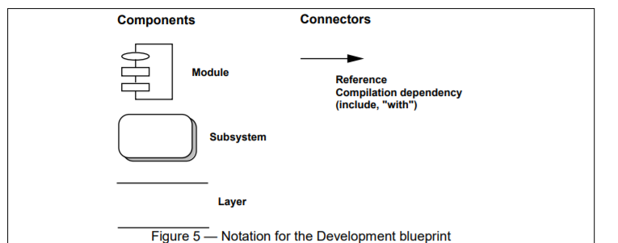

*Hình 3.3 Notation for the Development Blueprint:(Ký hiệu cho thiết kế Development)*

**The Physical Architecture**

*Ánh xạ phần mềm vào phần cứng*

Kiến trúc vật lý chủ yếu tính đến các yêu cầu phi chức năng của hệ thống, chẳng hạn như tính sẵn sàng, độ tin cậy (khả năng chịu lỗi), hiệu suất (thông lượng) và khả năng mở rộng.

Phần mềm thực thi trên mạng máy tính hoặc xử lý các nút (hoặc chỉ các nút ngắn). Các yếu tố khác nhau được xác định mạng, quy trình, tác vụ và đối tượng mà bạn cần phải được ánh xạ lên các nút khác nhau.

Một số các cấu hình vật lý khác nhau sẽ được sử dụng: một số để phát triển và thử nghiệm, một số khác để triển khai của hệ thống cho các trang web khác nhau hoặc cho các khách hàng khác nhau. Ánh xạ của phần mềm đến các nút do đó cần phải rất linh hoạt và có tác động tối thiểu đến chính mã nguồn.

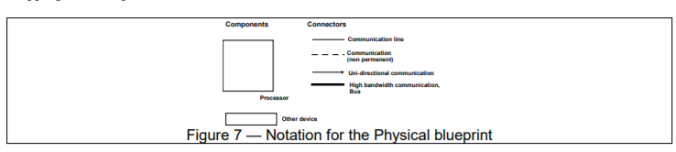

*Hình 3.4 Notation for the Physical Blueprint(Ký hiệu cho thiết kế Physical view )*

**Ứng dụng phục Website bán áo quần online được chia thành các lớp dựa trên kiến trúc N-tier**

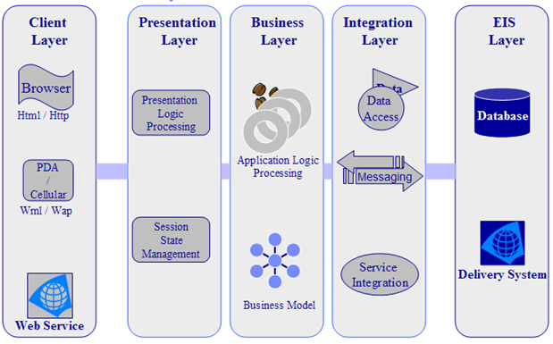

*Hình 2‑2. Kiến trúc N-Tier cho hệ thống*

Mô hình phân lớp của ứng dụng phục vụ trực tuyến dựa trên chiến lược phân lớp trách nhiệm liên kết mỗi lớp với một trách nhiệm cụ thể.

Chiến lược này đã được chọn vì nó cách ly các trách nhiệm hệ thống khác nhau, do đó nó cải thiện cả việc phát triển và bảo trì hệ thống

## Kịch bản

**3.1.1Mô hình Use case ở mức tổng quát**

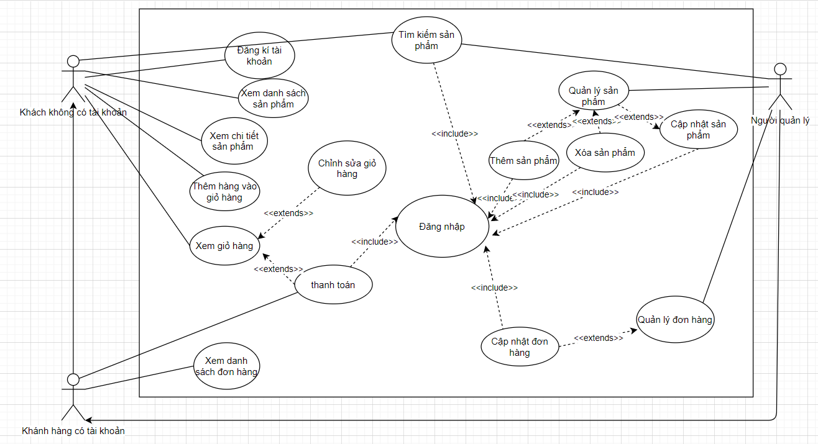

**3.1.2Đặc Use case**

|  |  |  |  |  |
| --- | --- | --- | --- | --- |
| ID | Tên Use case | Mô tả ngắn gọn Use case | Chức năng | Ghi chú |
| UC001 | Đăng kí tài khoản | Cho phép đăng kí tài khoản vào hệ thống để có thể sử dụng các chức năng mua sản phẩm. | Đăng kí tài khoản |  |
| UC002 | Xem danh sách sản phẩm | Khi người dùng bấm vào chức năng xem danh sách sản phẩm hệ thống sé hiển thị ra danh sách thông tin các sản phẩm có trong hệ thống. | Xem danh sách sản phẩm |  |
| UC003 | Xem chi tiết sản phẩm. | Khi người dùng bấm vào nút xem thông tin chi tiết hệ thống sẽ hiện thị ra thông tin chi tiết của sản phẩm cần xem chi tiết theo yêu cầu. | Xem chi tiết sản phẩm. |  |
| UC004 | Tìm kiếm | Người dùng muốn tìm sản phẩm mà mình thích chỉ cần nhập thông tin thì hê thống sẽ hiện ra sản phẩm mà có tên giống với tên nhập. | Tìm kiếm |  |
| UC005 | Xem giỏ hàng | Sau khi khách hàng đã chọn những sản phẩm mà mình cần thì khách hàng có thể vào giỏ hàng để xem danh sách sản phẩm mà mình đã chọn. | Xem giỏ hàng |  |
| UC006 | Chỉnh sửa giỏ hàng | Khách hàng có thể chỉnh sửa số lượng hoặc xóa sản phẩm có trong giỏ hàng. | Chỉnh sửa giỏ hàng |  |
| UC007 | Thanh toán. | Người dùng sau khi đã chọn xong những sản phẩm cần thì có thể thanh toán để có thể hoàn tất thủ tục đặt hàng. | Thanh toán. |  |
| UC008 | Thêm hàng vào giỏ hàng. | Sau khi người dùng xem danh sách sản phảm và muốn đặt mua nó thì có thể sử dụng chức năng này có thể thêm sản phẩm mà mình thích vào trong giỏ hàng. | Thêm hàng vào giỏ hàng. |  |
| UC009 | Thêm sản phẩm | Khi người quản lý muốn thêm áo , người quản lí sẽ vào giao diện quản lí và chọn chức năng thêm sản phẩm(Áo). Sau đó người người quản lí nhập thông tin chiếc áo cần thêm và chọn lưu. Hệ thống sẽ xử lý và thêm thông tin áo mới vào cơ sở dữ liệu. | Thêm sản phẩm |  |
| UC0010 | Xóa sản phẩm | Khi người dùng muốn xóa sản phẩm thì trước tiên người dùng vào giao diện sản phẩm chọn sản phẩm cần xóa và người quản lí chọn xóa. Khi đó hệ thống sẽ xử lý và thông báo kết quả xử lý. | Xóa sản phẩm |  |
| UC0011 | Xem danh sách đơn hàng | Khi người quản lí đăng nhập vào hệ thống thì chọn chức xem Danh sách đơn hàng ,hệ thống sẽ hiển thị thông tin danh sách những đơn hàng | Xem danh sách đơn hàng |  |
| UC0012 | Cập nhật sản phẩm | Khi người quản lí muốn cập nhật sản phẩm thì trước tiên cần xác định được t sản phẩm cần được cập nhậtsau đó chức năng sửa và điền các thông tin cần cập nhật. Cuối cùng chọn nút lưu khí đó hệ thống sẽ xử lý và thông báo kết quả xử lý cho người quản lí biết. | Cập nhật sản phẩm |  |
| UC0013 | Cập nhật đơn hàng | Người quản lí sẽ chọn vào danh sách đơn hàng.Người quản lí phải xác định được đơn hàng cần cập nhật.Sau đó chọn đơn hàng và thực hiện nhập các thông tin cập nhật cho đơn hàng. Cuối cùng chọn nút lưu khí đó hệ thống sẽ xử lý và thông báo kết quả xử lý cho người quản lí biết. | Cập nhật đơn hàng |  |
| UC0014 | Đăng nhập | Người dùng muốn thanh toán đơn hàng hay xem thông tin cá nhân hoặc xem danh sách đơn hàng đã mua thì người dùng bắt buộc phải đăng nhập vào website. | Đăng nhập |  |

Bảng 2‑1. Danh sách các tình huống hoạt động của ứng dụng

## Logical view

*3.2.1Overview*

*Lớp kiến trúc:*

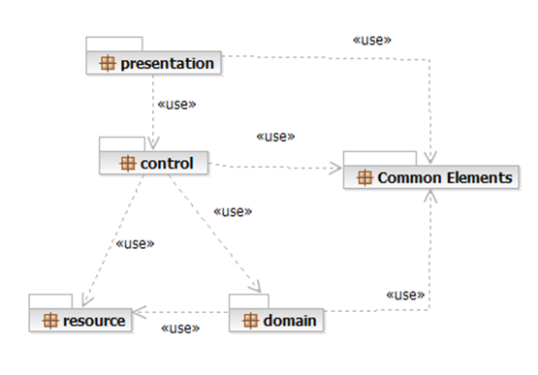

Mỗi lớp có trách nhiệm cụ thể.

• Lớp presentation layer (trình bày): liên quan đến logic trình bày và kết xuất trang

• Lớp control layer ( điều khiển): quản lý quyền truy cập vào lớp miền

• Lớp resource layer (lớp tích hợp) :chịu trách nhiệm truy cập vào hệ thống thông tin doanh nghiệp (cơ sở dữ liệu hoặc các nguồn thông tin khác)

• Lớp domain layer (miền): có liên quan đến logic nghiệp vụ và quản lý các truy cập vào lớp tài nguyên.

• Lớp Common Elements: tập hợp các đối tượng chung được tái sử dụng thông qua tất cả các lớp

*Tổng quan về mô hình khách hàng thanh toán mua hàng trực tuyến website bán quần áo online*

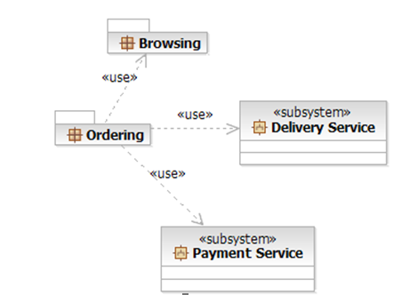

Ứng dụng có các chức năng cho các đơn đặt hàng của khách hàng được gửi đi,cho phép khách hàng duyệt qua từng danh mục của sản phẩm,thao tác dễ dàng phù hợp với nhu cầu của khách hàng.

Các dịch vụ như thanh toán và thực hiện chức năng giao hàng

*3.2.3 Subsystems*

*3.2.3Layering*

Hệ thống website bán áo quần online được chia thành 3 lớp. Mô hình phân lớp của ứng dụng website bán áo quần online dựa trên trách nhiệm chiến lược phân lớp liên kết mỗi lớp với một trách nhiệm cụ thể. Chiến lược này đã được chọn bởi vì nó cách ly các trách nhiệm hệ thống khác nhau với nhau, để nó cải thiện cả hai hệ thống phát triển, tái sử dụng và bảo trì.

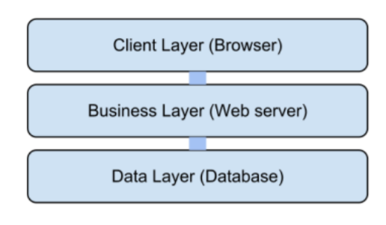

3.2.4Class diagram

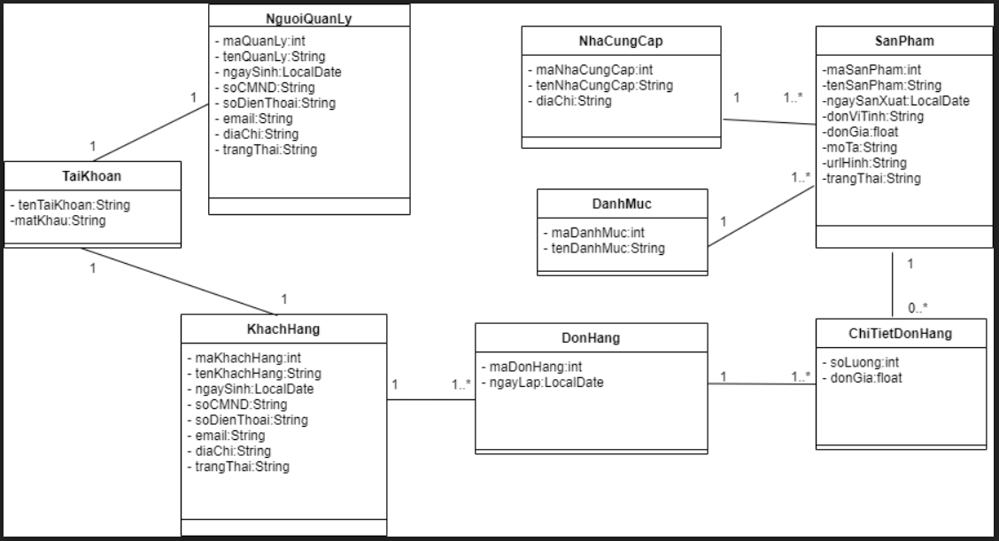

## Process view

**3.3.1 UC001_Đăng kí tài khoản**

**3.3.1.1 Mô tả use case UC001**

|  |  |  |
| --- | --- | --- |
| Use case: UC001_ Đăng kí tài khoản | | |
| Mục đích | Cho phép đăng kí tài khoản vào hệ thống để có thể sử dụng các chức năng mua sản phẩm. | |
| Mô tả | Khi người dùng bấm vào nút đăng kí tài khoản trên hệ thống, hệ thống sẽ hiển thị màn hình đăng kí và yêu cầu người dùng điền đầy đủ các thông tin đăng nhập. Nếu thông tin hợp lệ thì hệ thống sẽ lưu thông tin tài khoản vào dữ liệu và người dùng có thể sử dụng lại tài khoản này đăng nhập vào sau này. | |
| Tác nhân | Khách hàng | |
| Điều kiện trước | Khách hàng chưa có tài khoản. | |
| Điều kiện sau | Tài khoản của khách hàng được lưu vào hệ thống. | |
| Luồng sự kiện chính(Basic flows) | Tác nhân | Hệ thống |
| 1.Người sử dụng chọn vào đăng kí tài khoản. |  |
|  | 2.Hệ thống hiển thị ra màn hình đăng kí,yêu cầu điền thông tin |
| 3.Người dùng nhập vào các thông tin tài khoản |  |
|  | 4.Hệ thống kiểm tra thông tin nhập vào có hợp lệ hay không. |
|  | 5.Hệ thống lưu thông tin tài khoản vào trong hệ thống. |
|  |  |
| Luồng sự kiện phụ  (Alternative Flows) | 4.1 Hệ thống kiểm tra nếu thông tin nhập sai sẽ thông báo kết quả và yêu cầu người dùng phải nhập lại thông tin. | |

**3.3.1.2 Biểu đồ**

**Activity**

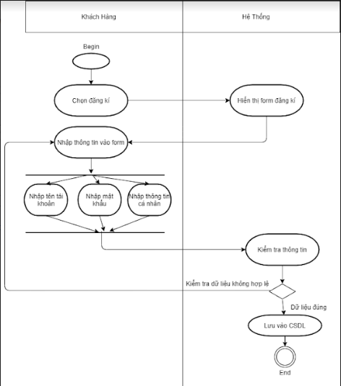

**3.3.2 UC002_Xem danh sách sản phẩm**

**3.3.2.1 Mô tả use case UC002**

|  |  |  |
| --- | --- | --- |
| Use case: UC002_Xem danh sách sản phẩm | | |
| Mục đích | Cho phép người dùng có thể xem danh sách các sản phẩm có trong website | |
| Mô tả | Khi người dùng bấm vào chức năng xem danh sách sản phẩm hệ thống sé hiển thị ra danh sách thông tin các sản phẩm có trong hệ thống. | |
| Tác nhân | Khách hàng, người quản lý | |
| Điều kiện trước | Các sản phẩm đã có trong hệ thống. | |
| Điều kiện sau | Danh sách các sản phẩm được hiện thị ra màn hình. | |
| Luồng sự kiện chính(Basic flows) | Tác nhân | Hệ thống |
| 1.Người sử dụng chọn vào xem danh sách sản phẩm. |  |
|  | 2.Hệ thống hiển thị ra danh sách các sản phẩm mà người dùng yêu cầu. |
|  | |
| Luồng sự kiện phụ  (Alternative Flows) |  | |

**3.3.2.2 Biểu đồ**

**Activity**

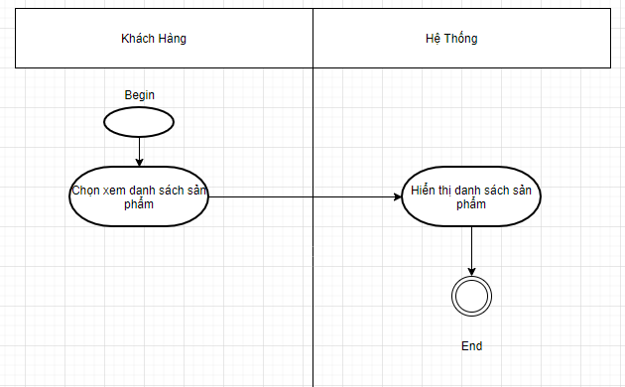

**3.3.3 UC003_Xem chi tiết sản phẩm**

**3.3.3.1 Mô tả use case UC003**

|  |  |  |
| --- | --- | --- |
| Use case: UC003_ Xem chi tiết sản phẩm | | |
| Mục đích | Cho phép người dùng có thể xem thông tin chi tiết của sản phẩm. | |
| Mô tả | Khi người dùng bấm vào nút xem thông tin chi tiết hệ thống sẽ hiện thị ra thông tin chi tiết của sản phẩm cần xem chi tiết theo yêu cầu. | |
| Tác nhân | Khách hàng,người quản lý | |
| Điều kiện trước | Sản phẩm đã có trước trong hệ thống. | |
| Điều kiện sau | Thông tin chi tiết sản phẩm được hiển thị ra màn hình. | |
| Luồng sự kiện chính(Basic flows) | Tác nhân | Hệ thống |
| 1.Người sử dụng chọn vào xem thông tin chi tiết của 1 sản phẩm. |  |
|  | 2.Hệ thống hiển thị ra thông tin chi tiết của 1 sản phẩm đã chọn. |
|  | |
| Luồng sự kiện phụ  (Alternative Flows) |  | |

**3.3.3.2 Biểu đồ**

**Activity**

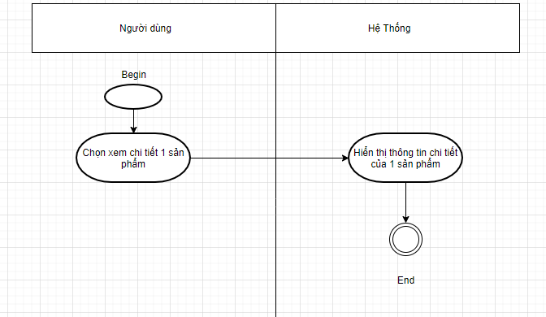

**3.3.4 UC004 Tìm kiếm**

**3.3.4.1 Mô tả use case UC004**

|  |  |  |
| --- | --- | --- |
| Use case: UC004_Tìm Kiếm | | |
| Mục đích | Giúp người dùng dễ dàng tìm kiếm sản phẩm mà mình cần. | |
| Mô tả | Người dùng muốn tìm sản phẩm mà mình thích chỉ cần nhập thông tin thì hê thống sẽ hiện ra sản phẩm mà có tên giống với tên nhập. | |
| Tác nhân | Người dùng | |
| Điều kiện trước | Tác nhân đã vào trang chủ của website. | |
| Điều kiện sau | Hiện danh sách sản phẩm giống với tên nhập. | |
| Luồng sự kiện chính(Basic flows) | Tác nhân | Hệ thống |
| 1.Người dùng click và ô tìm kiếm trong trong giao diện trang chủ. |  |
| 2.Nhập tên sản phẩm cần tìm. |  |
|  | 3.Kiểm tra thông tin nhập. |
|  | 4.Hiện thị sản phẩm thỏa mãn với dữ liệu nhập. |
| Luồng sự kiện phụ  (Alternative Flows) |  | |

**3.3.4.2 Biểu đồ**

**Activity**

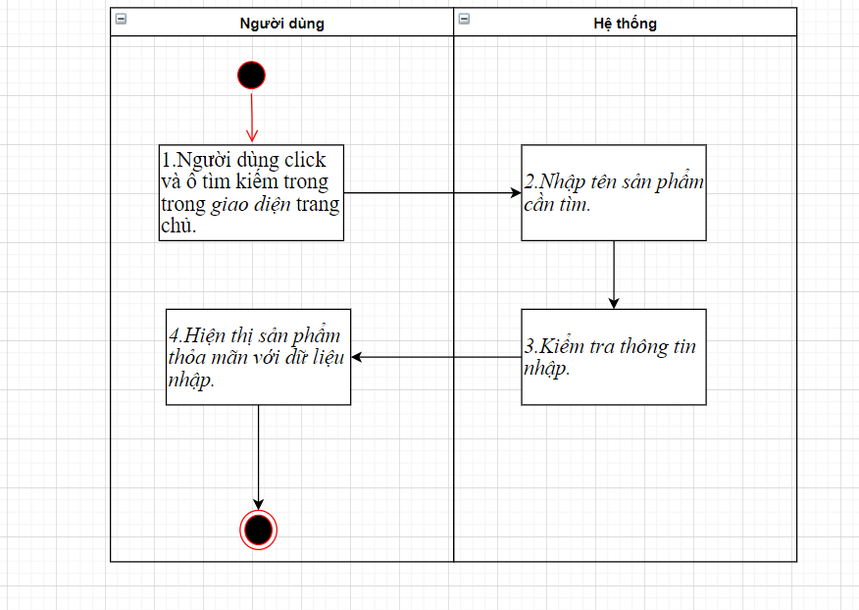

**3.3.5 UC005 _Xem giỏ hàng**

**3.3.5.1 Mô tả use case UC005**

|  |  |  |
| --- | --- | --- |
| Use case: UC005_Xem giỏ hàng | | |
| Mục đích | Giúp người dùng xem danh sách sản phẩm mà mình đã chọn. | |
| Mô tả | Sau khi khách hàng đã chọn những sản phẩm mà mình cần thì khách hàng có thể vào giỏ hàng để xem danh sách sản phẩm mà mình đã chọn. | |
| Tác nhân | Người dùng | |
| Điều kiện trước | Tác nhân đã vào trang chủ của website. | |
| Điều kiện sau | Hiện danh sách sản phẩm trong giỏ hàng. | |
| Luồng sự kiện chính(Basic flows) | Tác nhân | Hệ thống |
| 1.Người dùng click vào **Giỏ hàng** trên giao diện trang chủ. |  |
|  | 2.Chuyển sang trang giỏ hàng. |
| Luồng sự kiện phụ  (Alternative Flows) |  | |

**3.3.5.2 Biểu đồ**

**Activity**

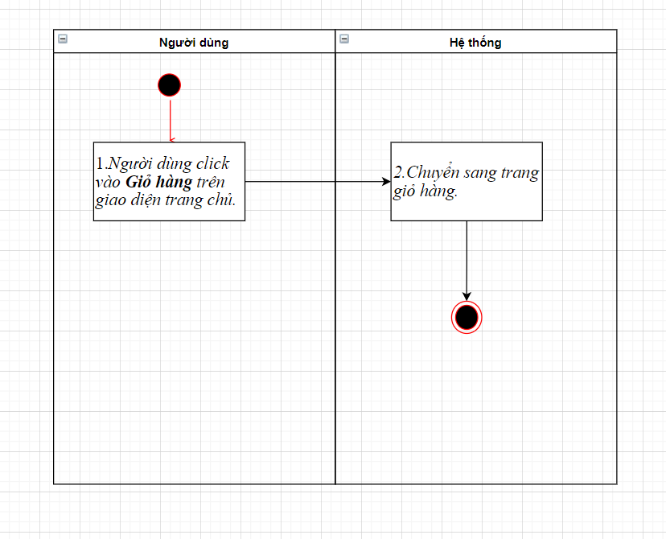

**3.3.6 UC006_Chỉnh sửa giỏ hàng**

**3.3.6.1 Mô tả use case UC006**

|  |  |  |
| --- | --- | --- |
| Use case: UC006_Chỉnh sửa giỏ hàng | | |
| Mục đích | Giúp người dùng chỉnh sửa sản phẩm mà mình đã chọn trong giỏ hàng. | |
| Mô tả | Khách hàng có thể chỉnh sửa số lượng hoặc xóa sản phẩm có trong giỏ hàng. | |
| Tác nhân | Người dùng | |
| Điều kiện trước | Tác nhân đã vào trang chủ của website. | |
| Điều kiện sau | Cập nhật danh sách sách sản phẩm trong giỏ hàng thành công. | |
| Luồng sự kiện chính(Basic flows) | Tác nhân | Hệ thống |
| 1.Người dùng click vào **Giỏ hàng** trên giao diện trang chủ. |  |
|  | 2.Chuyển sang trang giỏ hàng. |
|  | 3.Người dùng chỉnh sửa sản phẩm (cập nhật số lượng hoặc xóa) |  |
|  |  | 4. Hệ thống kiểm tra và cập nhật giỏ hàng. |
| Luồng sự kiện phụ  (Alternative Flows) |  | |

**3.3.6.2 Biểu đồ**

**Avtivity**

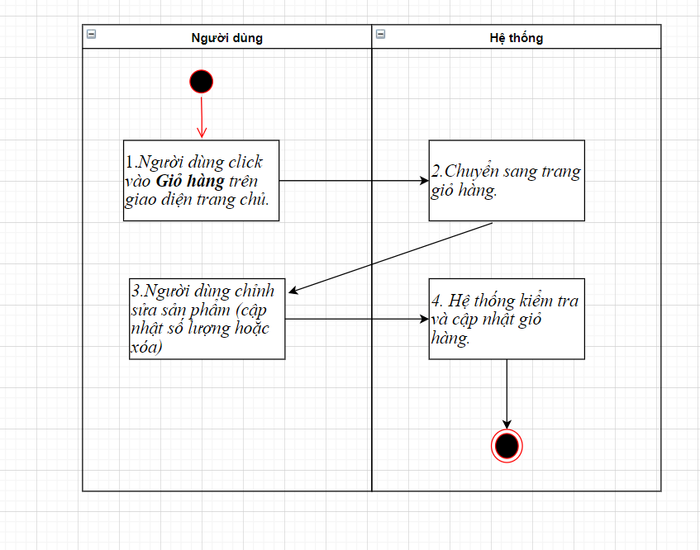

**3.3.7 UC007_Thanh toán**

**3.3.7.1 Mô tả use case UC007**

|  |  |  |
| --- | --- | --- |
| Use case: UC007_Thanh toán | | |
| Mục đích | Giúp người dùng thanh toán sản phẩm mà mình đã chọn. | |
| Mô tả | Người dùng sau khi đã chọn xong những sản phẩm cần thì có thể thanh toán để có thể hoàn tất thủ tục đặt hàng. | |
| Tác nhân | Người dùng | |
| Điều kiện trước | Tác nhân đã vào trang chủ của website. | |
| Điều kiện sau | Lưu dữ liệu đơn hàng vào Cơ sở dữ liệu. | |
| Luồng sự kiện chính(Basic flows) | Tác nhân | Hệ thống |
| 1.Người dùng click vào **Giỏ hàng** trên giao diện trang chủ. |  |
|  | 2.Chuyển sang trang giỏ hàng. |
| 3.Người dùng click vào thanh toán trên trang giỏ hàng. |  |
|  | 4. Hệ thống chuyển sang trang thanh toán. |
| 5.Nhập tất cả thông tin yêu cầu. |  |
|  | 6.Kiểm tra thông tin và lưu vào cơ sở dữ liệu. |
| Luồng sự kiện phụ  (Alternative Flows) |  | 6.1.Thông báo nhập sai thông tin yêu cầu nhập lại. |
| 6.2 Quay lại bước 5. |  |

**3.3.7.2 Biểu đồ**

**Activity**

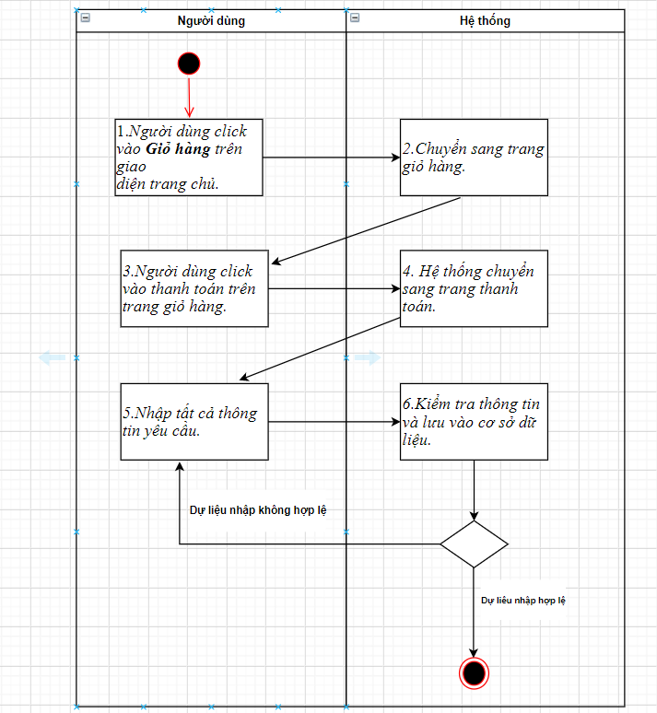

**3.3.8 UC008_Thêm hàng vào giỏ hàng**

**3.3.8.1 Mô tả use case UC008**

|  |  |  |
| --- | --- | --- |
| Use case: UC008_ Thêm hàng vào giỏ hàng | | |
| Mục đích | Giúp người dùng thêm sản phẩm vào giỏ hàng. | |
| Mô tả | Sau khi người dùng xem danh sách sản phảm và muốn đặt mua nó thì có thể sử dụng chức năng này có thể thêm sản phẩm mà mình thích vào trong giỏ hàng. | |
| Tác nhân | Người dùng | |
| Điều kiện trước | Tác nhân đã vào trang chủ của website. | |
| Điều kiện sau | Thêm sản phẩm vào giỏ hàng. | |
| Luồng sự kiện chính(Basic flows) | Tác nhân | Hệ thống |
| 1.Người dùng click vào **Mua Hàng** bên dưới sản phẩm muốn đặt. |  |
|  | 2.Chuyển sang trang giỏ hàng. |
| 3.Người dùng click **Tiếp tục mua hàng** trên giao diện để tiếp tục đặt sản phẩm. |  |
| Luồng sự kiện phụ  (Alternative Flows) |  |  |

**3.3.8.2 Biểu đồ**

**Activity**

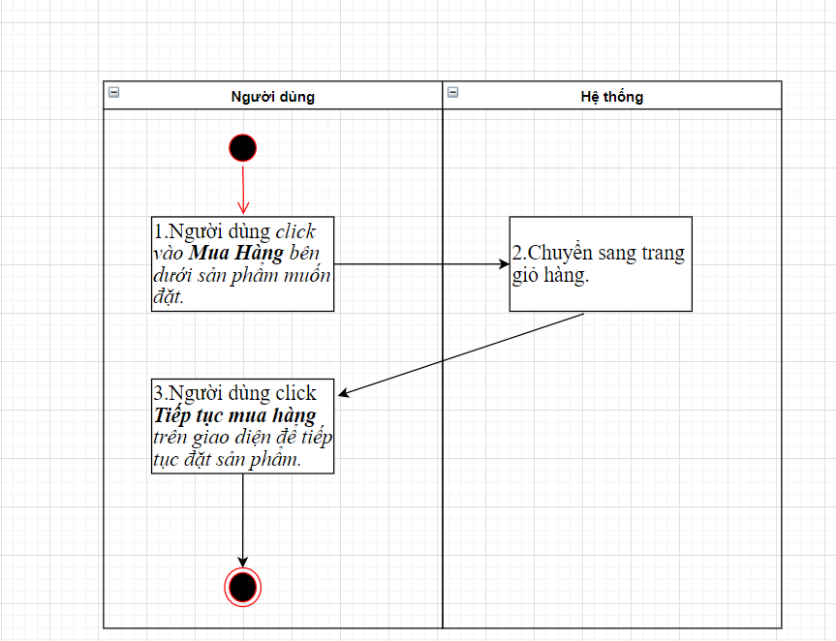

**3.3.9 UC009_Thêm sản phẩm**

**3.3.9.1 Mô tả use case UC009**

|  |  |  |
| --- | --- | --- |
| Tên Use case | Thêm sản phẩm | UC009 |
| Mục đích | Người quản lí sẽ nhập thông tin sản phẩm (Áo) vào trong danh sách Áo. | |
| Mô tả | Khi người quản lý muốn thêm áo , người quản lí sẽ vào giao diện quản lí và chọn chức năng thêm sản phẩm(Áo). Sau đó người người quản lí nhập thông tin chiếc áo cần thêm và chọn lưu. Hệ thống sẽ xử lý và thêm thông tin áo mới vào cơ sở dữ liệu. | |
| Tác nhân | Người quản lí | |
| Điều kiện trước | Người quản lí đăng nhập thành công vào hệ thống.Sau đó người quản lí chọn vào chức năng Thêm sản phẩm và người lý phải có thông tin chiếc áo cần thêm | |
| Điều kiện sau | Thông tin của chiếc áo mới sẽ được lưu vào cơ dữ liệu | |
| Luồng sự kiện chính(Basic flows) | Tác nhân | Hệ thống |
| 1.Người quản lí đăng nhập giao diện người quản lí |  |
|  | 2.Hệ thống sẽ hiển thị giao diện về sản phẩm(Áo) |
| 3.Người quản lí chọn chức năng thêm sản phẩm. |  |
|  | 4.Hiển thị form thêm áo |
| 5.Người quản lí nhập các dữ liệu thông tin về áo mới muốn thêm |  |
|  | 6.Hệ thống sẽ kiểm tra thông tin nhập |
| 7.Thực hiện thêm sản phẩm |  |
|  | 8.Hệ thống sẽ cập nhật thông tin và lưu vào CSDL và thông báo kết quả. |
|  | 9.Người dùng đóng giao diện để kết thúc. |  |
| Luồng sự kiện phụ(Alternative Flows) | 6.1. Nếu dữ liệu rỗng hay dử liệu sai định dạng thì hệ thống sẽ thông báo lỗi và quay lại bước 4. | |
|  |  | |

**3.3.9.2 Biểu đồ**

**Activity**

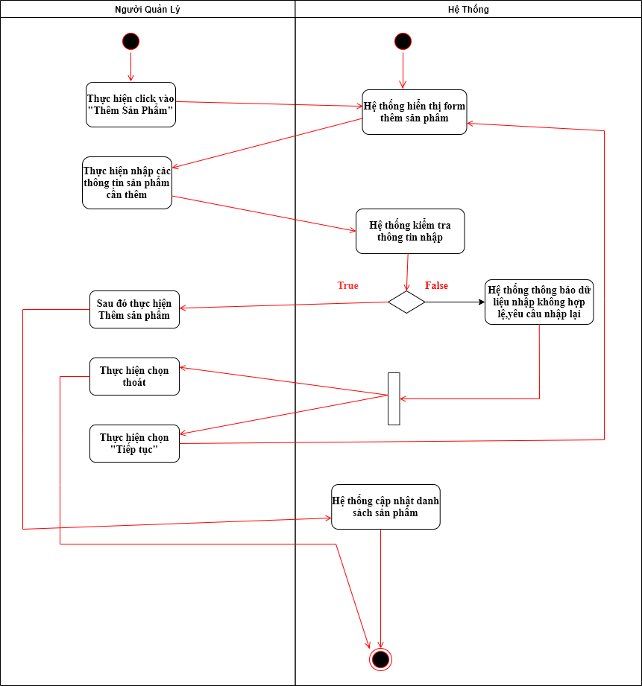

**3.3.10 UC0010_Xóa sản phẩm**

**3.3.10.1 Mô tả use case UC0010**

|  |  |  |
| --- | --- | --- |
| Tên Use case | Xóa sản phẩm | UC007 |
| Mục đích | Người quản lí xóa thông tin sản phẩm trong danh sách sản phẩm | |
| Mô tả | Khi người dùng muốn xóa sản phẩm thì trước tiên người dùng vào giao diện sản phẩm chọn sản phẩm cần xóa và người quản lí chọn xóa. Khi đó hệ thống sẽ xử lý và thông báo kết quả xử lý. | |
| Tác nhân | Người quản lí | |
| Điều kiện trước | Người quản lí vào giao diện của mình và biết được thông tin sản phẩm muốn xóa. | |
| Điều kiện sau | Sản phẩm(Áo) đã được xóa | |
| Luồng sự kiện chính(Basic flows) | Tác nhân | Hệ thống |
| 1. Người quản lí đăng nhập thành công và vào giao diện sản phẩm |  |
|  | 2. Hệ thống sẽ hiển thị giao diện về mục danh sách sản phẩm |
| 4.Người quản lí click vào danh sách sản phẩm |  |
|  | 5.Hệ thống hiển thị form danh sách sản phẩm |
| 6.Thực hiện chọn sản phẩm muốn xóa. |  |
|  | 7.Hệ thống kiểm tra về xác thực việc xóa |
|  | 8.Thực hiện chọn xóa. |  |
|  |  | 9.Hệ thống sẽ cập nhật lại danh sách và lưu vào CSDL và thông báo kết quả |
|  | 10.Người quản lí đóng giao diện để kết thúc. |  |
| Luồng sự kiện phụ(Alternative Flows) |  | 7.1.Nếu muốn xác thực việc xóa thực hiện tiếp bước 6  7.2.Nếu không muốn xác thực việc xóa,quay lại bước 5 |
|  |  |

**3.3.10.2 Biểu đồ**

**Activity**

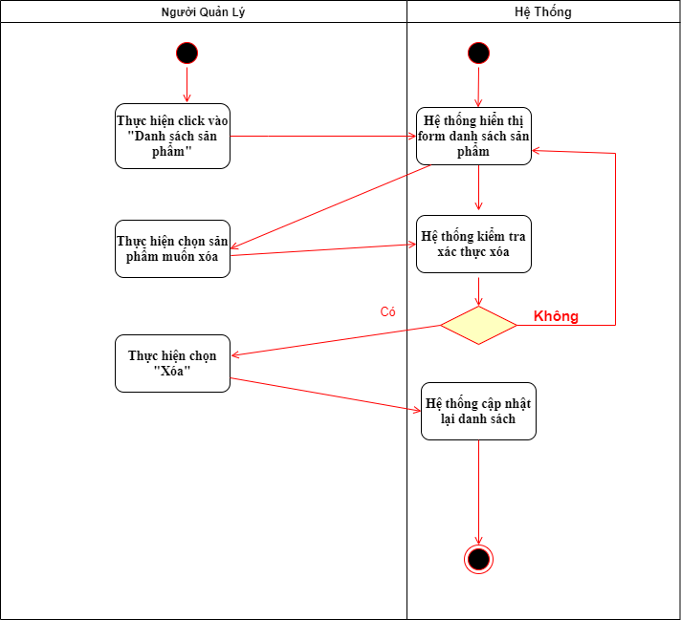

**3.3.11 UC0011_Xem danh sách đơn hàng**

**3.3.11.1 Mô tả use case UC0011**

|  |  |  |
| --- | --- | --- |
| Tên Use case | Xem danh sách đơn hàng | UC003 |
| Mục đích | Người quản lí xem được danh sách những đơn hàng | |
| Mô tả | Khi người quản lí đăng nhập vào hệ thống thì chọn chức xem Danh sách đơn hàng ,hệ thống sẽ hiển thị thông tin danh sách những đơn hàng. | |
| Tác nhân | Người quản lí | |
| Điều kiện trước | Người quản lí đăng nhập thành công vào hệ thống.Tiếp theo người quản lí chọn chức năng Xem Danh sách đơn hàng | |
| Điều kiện sau | Người quản lí xem được Danh sách đơn hàng | |
| Luồng sự kiện chính(Basic flows) | Tác nhân | Hệ thống |
| 1.Người quản lí chọn chức năng Xem Danh sách đơn hàng |  |
|  | 2.Hệ thống hiển thị form danh sách những đơn hàng |
| 3.Người quản lí thực hiện đăng xuất hoặc đóng rồi kết thúc. |  |
| Luồng sự kiện phụ(Alternative Flows) |  | |

**3.3.11.2 Biểu đồ**

**Activity**

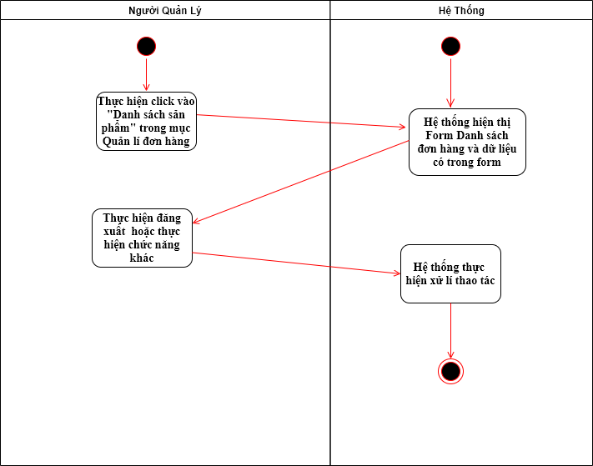

**3.3.12 UC0012_Cập nhật sản phẩm**

**3.3.12.1 Mô tả use case UC0012**

|  |  |  |
| --- | --- | --- |
| Tên Use case | Cập nhật sản phẩm | UC04 |
| Mục đích | Người quản lí cập nhật thông tin sản phẩm vào hệ thống | |
| Mô tả | Khi người quản lí muốn cập nhật sản phẩm thì trước tiên cần xác định được t sản phẩm cần được cập nhậtsau đó chức năng sửa và điền các thông tin cần cập nhật. Cuối cùng chọn nút lưu khí đó hệ thống sẽ xử lý và thông báo kết quả xử lý cho người quản lí biết. | |
| Tác nhân | Người quản lí | |
| Điều kiện trước | Người quản lí đăng nhập thành công vào giao diện chính và có dữ sản phẩm muốn cập nhật. | |
| Điều kiện sau | Thông tin sản phẩm cập nhật được lưu vào cơ sở dữ liệu | |
| Luồng sự kiện chính(Basic flows) | Tác nhân | Hệ thống |
| 1.Người quản lí chọn vào chức năng xem Danh sách sản phẩm |  |
|  | 2.Hệ thống sẽ hiển thị form Danh sách sản phẩm. |
| 3.Người quản lí chọn sản phẩm cần cập nhật |  |
|  | 4.Hệ thống hiển thị thông tin của sản phẩm cần cập nhật. |
| 5.Người quản lí nhập các thông tin sản phẩm cần cập nhật. |  |
|  | 6.Hệ thống kiểm tra thông tin vừa nhập |
| 7.Thực hiện chọn nút Lưu |  |
|  |  | 8.Hệ thống cập nhật thông tin vào CSDL |
|  | 9..Người quản lí đóng giao diện để kết thúc. |  |
| Luồng sự kiện phụ(Alternative Flows) |  | 6.1 Hệ thống kiểm tra đúng thì thì hiện tiếp bước 7  6.2 Hệ thống kiểm tra thông tin nhập sai,yêu cầu nhập lại |
| 6.2.1 Thực hiện chọn thoát  6.2.2 Chọn tiếp tục |  |
|  |  | 6.2.3 Quay lại bước 2 |

**3.3.12.3 Biểu đồ**

**Activity**

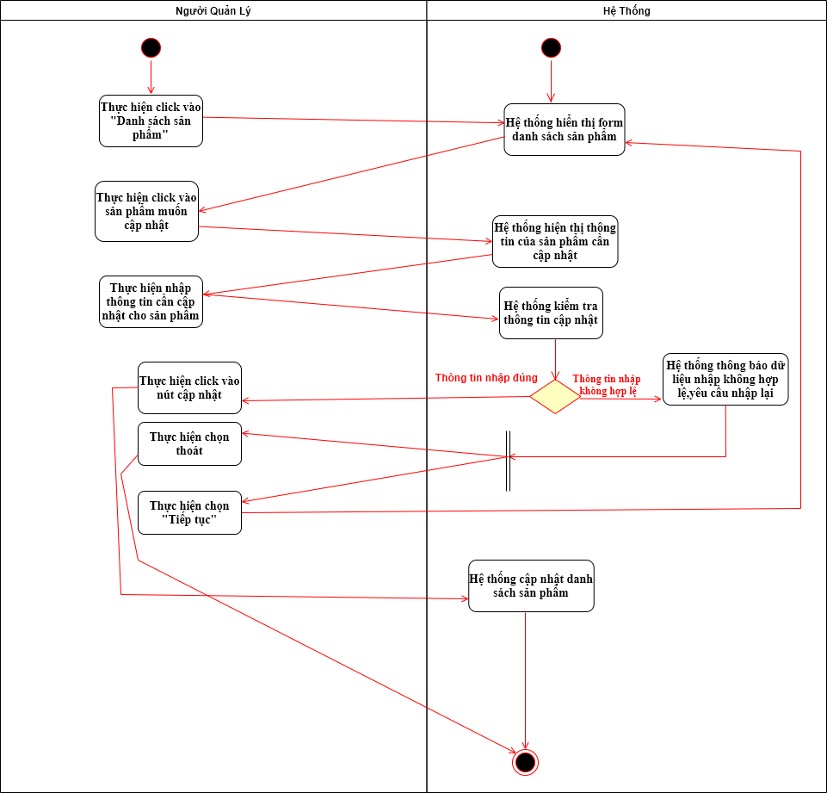

**3.3.13 UC0013_Cập nhật đơn hàng**

**3.3.13.1 Mô tả use case UC0013**

|  |  |  |
| --- | --- | --- |
| Tên Use case | Cập nhật đơn hàng | UC05 |
| Mục đích | Người quản lí cập nhật được thông tin của đơn hàng | |
| Mô tả | Người quản lí sẽ chọn vào danh sách đơn hàng.Người quản lí phải xác định được đơn hàng cần cập nhật.Sau đó chọn đơn hàng và thực hiện nhập các thông tin cập nhật cho đơn hàng. Cuối cùng chọn nút lưu khí đó hệ thống sẽ xử lý và thông báo kết quả xử lý cho người quản lí biết. | |
| Tác nhân | Người quản lí | |
| Điều kiện trước | Người quản lí đăng nhập thành công vào hệ thống và có thông tin đơn hàng cần cập nhật. | |
| Điều kiện sau | Đơn hàng được cập nhật và lưu vào cơ sở dữ liệu | |
| Luồng sự kiện chính(Basic flows) | Tác nhân | Hệ thống |
| 1.Người quản lý chọn vào mục Danh sách đơn hàng. |  |
|  | 2.Hê thống hiển thị form danh sách đơn hàng |
| 3.Người quản lý chọn vào đơn hàng cần cập nhật |  |
|  | 4.Hệ thống hiển thị thông tin của đơn hàng cần cập nhật. |
| 5.Thực hiện nhập các thông tin cần cập nhật của đơn hàng. |  |
| 6.Thực hiện chọn nút lưu. |  |
|  | 7.Hệ thống cập nhật thông tin đơn hàng xuống CSDL. |
|  | 8.Người quản lí đóng giao diện để kết thúc. |  |
| Luồng sự kiện phụ(Alternative Flows) |  |  |
|  |  |

**3.3.13.2 Biểu đồ**

**Activity**

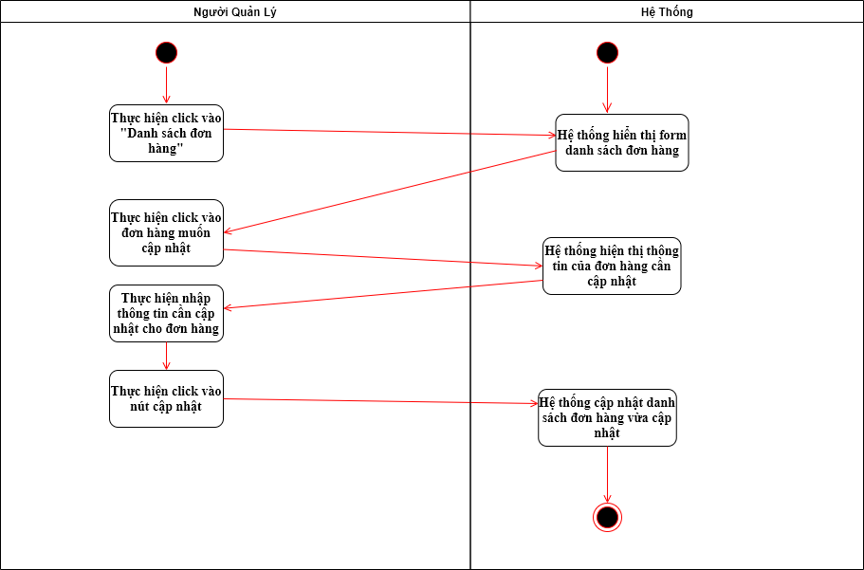

**3.3.14 UC0014_Đăng Nhập**

**3.3.14.1 Mô tả use case UC0014**

|  |  |  |
| --- | --- | --- |
| Tên Use case | Đăng nhập | UC014 |
| Mục đích | Người dùng đăng nhập vào hệ thống | |
| Mô tả | Người dùng muốn thanh toán đơn hàng hay xem thông tin cá nhân hoặc xem danh sách đơn hàng đã mua thì người dùng bắt buộc phải đăng nhập vào website. | |
| Tác nhân | Người dùng | |
| Điều kiện trước | Người dùng vào được website. | |
| Điều kiện sau | Đăng nhập thành công. | |
| Luồng sự kiện chính(Basic flows) | Tác nhân | Hệ thống |
| 1.Người chọn chức năng đăng nhập. |  |
|  | 2.Hê thống hiển thị giao diện đang nhập. |
| 3.Nhập tên tài khoản. |  |
|  | 4.Hệ thống xử lý và đăng nhập thành công vào website. |
| Luồng sự kiện phụ(Alternative Flows) |  | 4.1 Nếu sai tên đăng nhập thì quay lại bước 2 và thông báo sai tên đang nhập. |
|  |  |

**3.3.14.2 Biểu đồ**

**Activity**

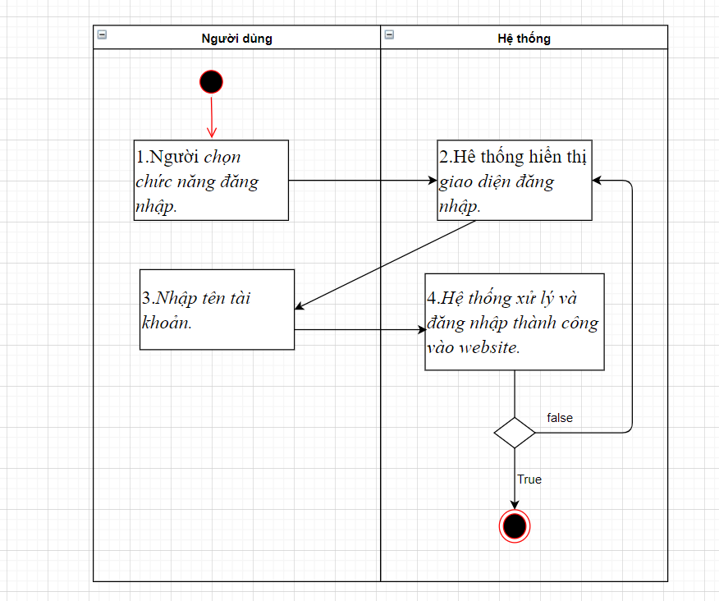

## Implementation view

Component diagram

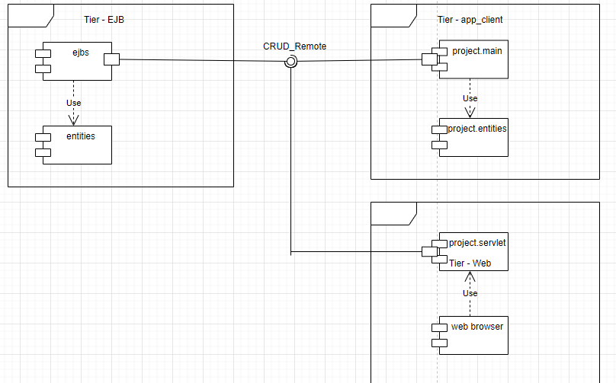

## Deployment view

Mô hình triển khai của phần mềm

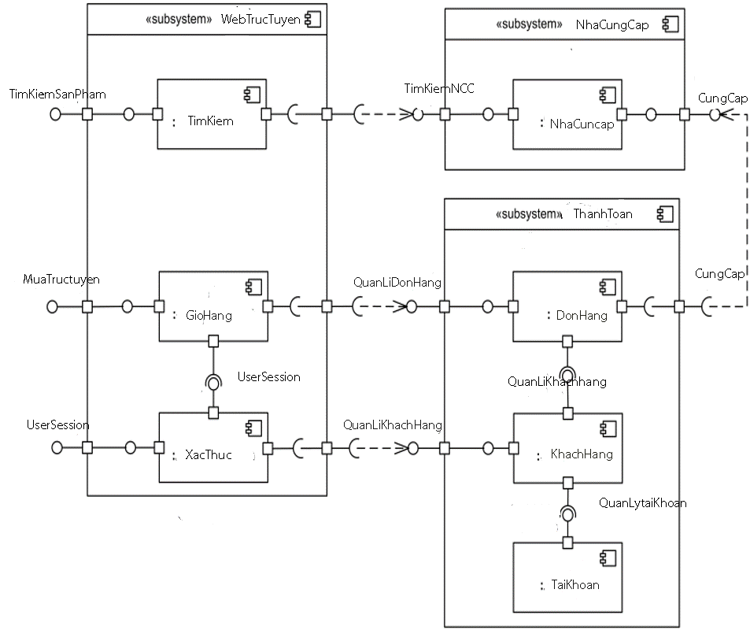

## Data view

## 3.6.1Sơ đồ cơ sở dữ liệu:

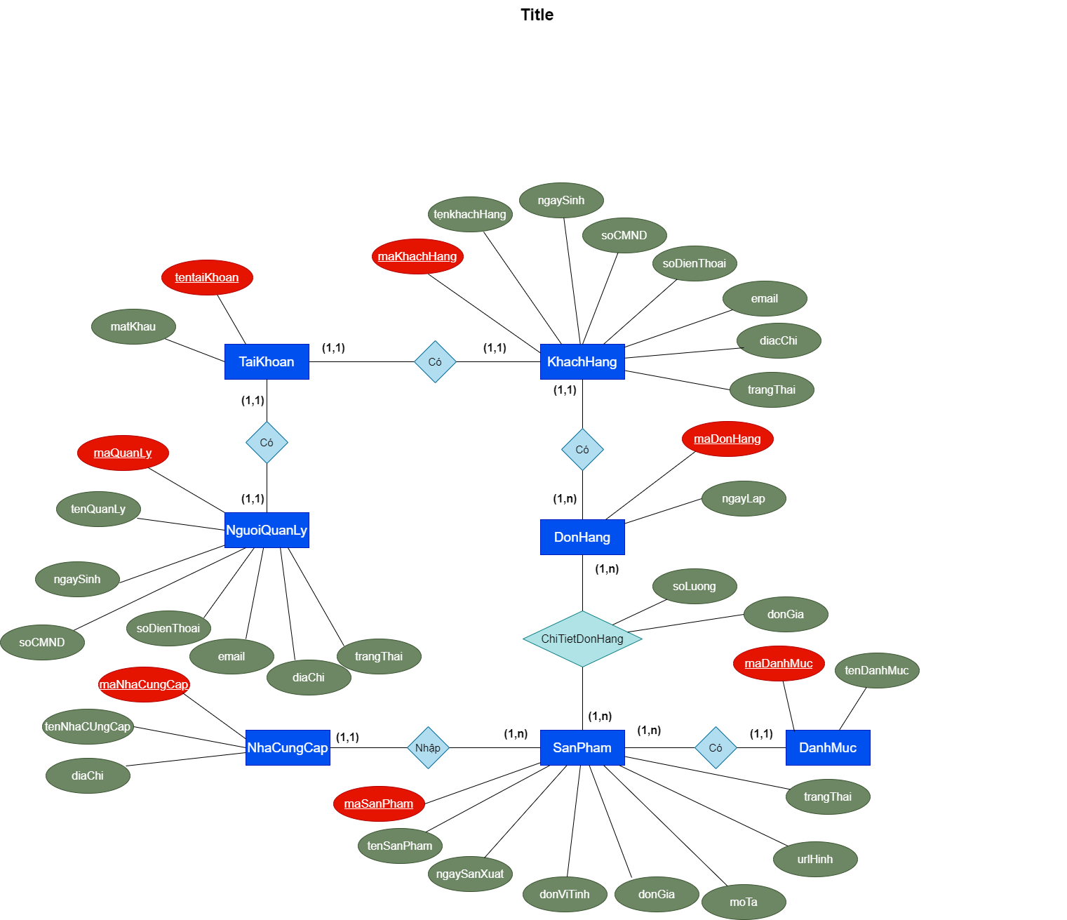

**3.6.2 SQL Server implementation**

Các thiết kế chính của sơ đồ Cơ sở dữ liệu này được đề cập ở bên trong phần”Logical View”

Việ triển khai cơ sở dữ liệu sơ đồ ER được thực hiện bằng SQL Server.Các bảng chính là:

1.TaiKhoan

2.KhachHang

3.NguoiQuanLy

4.DonHang

5.SanPham

6.NhaCungCap

7.DanhMuc

## 3.6.3 Database Diagram:

## 

# **CÁC RỦI RO (RISKS)**

Hiệu suất: việc chia tách một số thành phần để cho phép hiệu quả và hiệu suất tốt hơn có thể dẫn đến rủi ro về hiệu suất thấp hơn. Rủi ro này về cơ bản liên quan đến các thành phần dịch vụ của bên thứ 3 .

Có kiến ​​trúc được phân phối bởi các khu vực địa lý và tầng khác nhau có nghĩa là toàn bộ hệ thống trở nên phụ thuộc nhiều vào luồng I / O. Nếu trong mạng kín (LAN / WAN), yếu tố quan trọng là toàn bộ cơ sở hạ tầng cáp, chuyển mạch và định tuyến, trong khi đó, trong trường hợp sử dụng cơ sở hạ tầng dựa trên đám mây, chủ đề bao gồm một số ISP, cơ sở hạ tầng truyền thông riêng lẻ có thể không đồng bộ về mặt hiệu suất.

CAPEX và OPEX cao hơn - thêm các thành phần vào kiến ​​trúc có nghĩa là cần đầu tư thêm ban đầu, chạy ngân sách chi phí bảo trì cũng như các dịch vụ hỗ trợ. Điều này đặc biệt đáng

Khó khăn và rủi ro trong việc quản lý nhiều chính sách bảo mật cho nhiều máy chủ.